Clase IV

Conversión de tipos y Excepciones

Objetivo

Manejar la conversión entre tipos. Capturar Excepciones. Para aplicar estos conocimientos, se realizará una calculadora de divisiones.

Duración Aproximada

50 minutos

Pasos

1) Crear una nueva aplicación de consola, llamada LabSintaxis4
2) Crear una estructura de de captura de distintas excepciones, de la siguiente forma:

try
{
// Pregunta por el dividendo

// Dividendo, de string a decimal

// Pregunta por el divisor

// Divisor, de string a decimal

// genera la division
}
catch (DivideByZeroException err)
{
Console.WriteLine("No se puede dividir por cero - " + err.Message);
}
catch (InvalidCastException err)
{
Console.WriteLine("Entrada Invalida - " + err.Message);
}
catch (Exception err)
{
Console.WriteLine("No se puede realizar la operacion - " + err.Message);
}

La estructura soporta 3 tipos de excepciones. Error al dividir por cero, error de casteo u otro tipo de error. Ademas de mostrar un mensaje, muestra la property Message del objeto Exceception capturado, que brinda información “User Frendly” sobre el error.

3) Solicitar al usuario el ingreso del dividendo. Console.ReadLine() devuelve un string, este debe ser transformado luego a decimal, utilizando Decimal.Parse().

Console.WriteLine("Ingrese el dividendo");
string usrInput = Console.ReadLine();

decimal dividendo = Decimal.Parse(usrInput);

4) Solicitar el divisor, de la misma forma que el dividendo
5) Realizar la división, guardando el valor en una variable “resultado” que luego será mostrada junto a un mensaje, de la siguiente forma:

decimal resultado = dividendo / divisor;
Console.WriteLine();
Console.WriteLine("Resultado de: " + dividendo.ToString("0.00") + " / " + divisor.ToString("0.00"));
Console.WriteLine(resultado.ToString("0.00"));

Observar que el resultado se pasa a string, indicando la cantidad de decimales con los que se debe mostrar.

6) Finalmente, incluir todo el bloque de código en un ciclo do – while, que de la opción de ejecutar otra cuenta.

7) Ejecutar la aplicación. Ingresar valores correctamente. Luego generar dos excepciones: Una intentando dividir por cero, la otra ingresando una cadena de texto no valida, es decir que no sea numérica. Observar los mensajes. Luego entrar en modo debugging, y observar el objeto excepción.

8) Para lograr una excepción de casting, debemos realizar unas modificaciones en el código. Para generar la división, reemplazar el código por el siguiente

object resultado = dividendo / divisor;
Console.WriteLine();
Console.WriteLine("Resultado de: " + dividendo.ToString("0.00") + " / " + divisor.ToString("0.00"));
Console.WriteLine((string)resultado);

Como al dividir se obtiene un decimal, al que se lo está guardando en una variable del tipo object, luego, si se intenta castear resultado a string, esto arroja un error de InvalidCast. Probar el código. El error no se generará en timpo de compilación, sino en tiempo de ejecución.

9) Para lograr que el código anterior sea correcto, en lugar de castear resultado a string, castearlo a decimal, al ejecutar la aplicación, el el resultado sera el correcto.

Clases y herencia

Objetivos

Escribir la primera aplicación que utilice clases y herencia. Crear una librería de clases

Duración Aproximada

30 minutos

Pasos

- En Visual Studio 2005, crear una nueva aplicación de consola, llamada LabClases1.
- Agregar un nuevo proyecto a la solución llamado Clases, que sea de tipo Class Library.
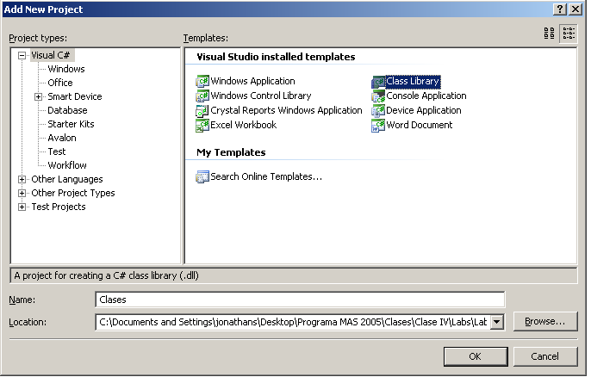
- Al item class1.cs, renombrarlo a A.cs. Renombrar tambien el nombre de la clase dentro del file.
- Agregar un using para System.Console, para acceder mas rapido a los elementos de escritura y lectura de la consola.
- La clase A debe tener un property “NombreInstancia”. Dos constructores, uno por defecto, que asigne nombre instancia como “Instancia sin nombre” y otro que permita pasarle por parametro el nombre. Además, 1 método “MostrarNombre” que devuelva por consola el nombre de la instancia y otros tres métodos M1, M2 y M3 que muestren por consola un mensaje avisando que el metodo fue invocado.

Luego, agregar un nuevo item de tipo file a la solución, B.cs, donde se implementará la clase B, heredera de A. Esta clase debe implementar el método M4, que muestre por consola el mensaje “Metodo del hijo Invocado”. El constructor de B debe pasar por defecto, como parametro al constructor de la clase A “Instancia de B”.

Compilar la clase. Observar que se genera un Assembly propio, con nombre Clases.
- Para poder utilizar las clases en nuestra aplicación, será necesario referenciarla. Para esto, desde el Solution Explorer, accedemos a las referencias del proyecto LabClases1, y agregamos una nueva referencia, haciendo click derecho sobre la carpeta References.

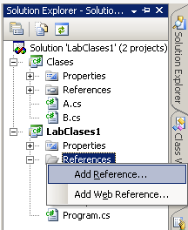

Desde el cuadro de diálogo, nos dirigimos a la ventana Projects, para poder agregar una referencia a un proyecto que existe dentro de la misma solución, y elegimos Clases. Ahora LabClases1 “conoce” al assembly Clases.

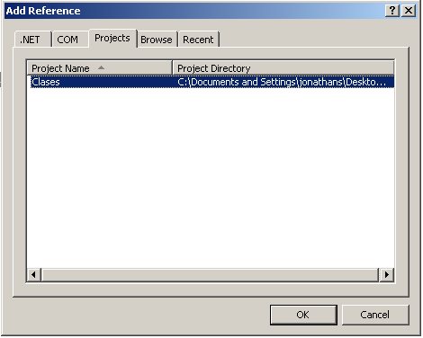
- Definir el using para “Clases” en program.cs. Crear una instancia de A y otra de B, observar el intellisense, y los métodos disponibles para cada clase. Llamar a todos los métodos de A y B, observar que, si bien no fueron definidos en B, M1, M2 y M3 están disponibles.
- Compilar y Ejecutar la aplicación.
- Probar cambiar accesibilidad de los miembros, de public a protected y a private. Observar los errores en tiempo de compilación y analizarlos.

Métodos Virtuales y Ocultamiento

Objetivos

Comprender el uso de los modificadores virtual, new y override. Poder predecir las llamadas

Duración Aproximada

30 minutos

Pasos

- Crear una nueva aplicación de consola llamada “LabClases2”
- Agregar un proyecto Clases, de tipo Class Library. Renombrar el file a Clases.cs
- Copiar el siguiente código:

namespace Clases
{
public class A
{
public void F() { Console.WriteLine("A.F"); }
public virtual void G() { Console.WriteLine("A.G"); }
}

public class B : A
{
new public void F() { Console.WriteLine("B.F"); }
public override void G() { Console.WriteLine("B.G"); }
}
}

Observar que se estan definiendo dos clases en el mismo archivo físico. Para la CLR esto es completamente transparente. Solo importa que se esta definiendo Clases.A y Clases.B dentro de un assembly llamado clases.

- Compilar la librería. Observar que el compilador no arroja ningún warning ni error.
- Referenciar Clases en el proyecto principal de la solución. Copiar el siguiente código dentro del main:

B b = new B();
A a = b;
a.F();
b.F();
a.G();
b.G();

Console.ReadKey();

- Compilar y ejecutar el código. Analizar la salida por pantalla.
- Eliminar el modificador new del método F de la clase B. Compilar. Observar que se arroja un warning, advirtiendo que si es intencional el redefinir el método F, debe ser declarado como new.
- Quitar el operador override de B.G(). Observar que arroja un warning, y que al ejecutar la aplicación, llama a A.G().

Class Designer

Objetivos

Familiarizarse con el Uso del Class Designer. Reforzar conceptos de POO y Sintaxis de lenguaje

Duración Aproximada

45 minutos

Recomendaciones

Crear una estructura de clases compleja, que utilice clases abstractas e Interfaces y que modelice el mundo real (se puede extender el ejercicio del módulo de POO). Desarrollarla en el Class Designer. Agregarle métodos que muestren mensajes de consola informando que fueron invocados. Por ejemplo, una clase base abstracta, Animal, que tenga un método virtual, “EmitirSonido”. En la implementacion en cada una de las clases hijas, debe escribirse el resultado, por ejemplo, en Perro, al invocar “EmitirSonido” el mensaje en consola debe decir “Perro Ladrando”. De esta forma, se puede hacer un seguimiento del llamado de métodos.

